HXNV0100, 1Мбит 64K×16 Энергонезависимое Магниторезистивное ОЗУ (Спецификация ИМС ф. Honeywell)

Основные свойства

■ ИМС изготовлена с применением технологии нижележащей схемы (underlayer technology) S150 кремний-на-изоляторе (КНИ) КМОП
■ 150 нм техпроцесс (L_{эфф} = 130 нм)
■ Стойкость к общей дозе ≥ 1×10⁶ рад (Si)
■ Стойкость к сбоям при мощностях дозы ≥ 1×10⁹ рад(Si)/s
■ Предел стойкости (survivability) схемы по мощности дозы ≥1×10¹² рад(Si)/s
■ Частота появления случайных ошибок ≤1×10⁻¹⁰ ошибок на разряд в день
■ Устойчивость к нейтронному облучению ≥ 1×10¹⁴ Ней/см²
■ Технология «без защёлкивания» (см. ниже «Эффект защёлкивания»)
■ Время доступа к чтению ≤ 80 нс
■ Время цикла чтения ≤ 110 нс
■ Время цикла записи ≤ 140 нс
■ Типовое рабочее энергопотребление ≤500 mW
■ Неограниченное чтение/запись (>1×10¹⁵ циклов)
■ Хранение данных > 15 лет (во включенном и выключенном состояниях)
■ Синхронная работа
■ Обнаружение и исправление однобитовых ошибок (код Хэмминга)
■ Двойная энергия питания: 1,8 ± 0.15В, 3,3 ± 0,3В
■ Входы/Выходы (Вх/Вых) совместимы с 3,3В КМОП-техпроцессом
■ Стандартный диапазон рабочих температур от -40°C до +105°C
■ 64-выводной экранированный (shielded) керамический прямоугольный плоский корпус (Ceramic Quad Flat Pack - CQFP)

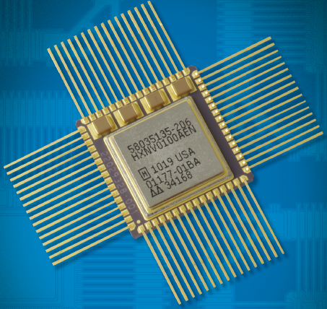

Радиационно-стойкое энергонезависимое магниторезистивное ОЗУ (MRAM) характеризуется организацией 64K×16 (65,536 слов × 16 бит) и низким энергопотреблением. Избыточные линии управления записью, кодирование для коррекции ошибок и защита от записи при низком напряжении гарантируют корректную работу памяти и защиту от случайной записи (inadvertent writes)
Встроенный контур включения и выключения питания (integrated power up and power down circuitry) контролирует состояние устройства при изменениях энергоснабжения (power transitions). MRAM создана по радиационно-стойкой КНИ-технологии, и разработана для использования в низковольтных системах в радиоактивных средах. MRAM работает в диапазоне температур от -40°C до +105°C и имеет напряжения питания 3,3 ± 0,3В и 1,8 ± 0.15В.
Функциональная Блок-Диаграмма.
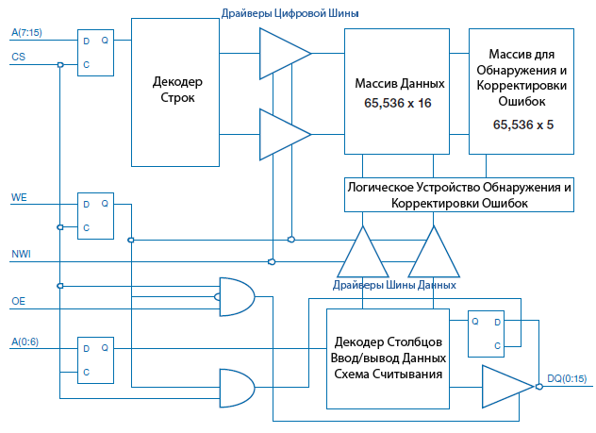

Описание сигналов.

- A(0:6) Адресный вход выбора столбца (Column Select Address Input). Сигналы, которые выбирают столбец в пределах массива памяти.
- A(7:15) Адресный вход выбора строки (Row Select Address Input). Сигналы, которые выбирают строку в пределах массива памяти.
- DQ(0:15) Сигналы ввода/вывода данных (Data Input/Output Signals). Двунаправленные вывода (здесь и далее ввод/вывод данных называется выводом) для данных, служащие выходами для данных в течение операции чтения и входами для данных в течение операции записи.
- CS Выбор элемента памяти (Chip select). Нарастающий фронт (rising edge) CS начнёт работу (clock in) адресного и WE сигналов и «защёлкнет» (latch) выхода DQ.
- WE Разрешение записи (Write Enable). Разрешение активного высокого уровня входного сигнала (Active high write enable). Высокий уровень на нарастающем фронте CS инициирует цикл записи. Низкий уровень на нарастающем фронте CS – цикл чтения.
- OE Разрешение выдачи выходных сигналов (Output Enable). Разрешение активного высокого уровня выходного сигнала (active high output enable).
- NWI0 и NWI1 Запрет записи (Not Write Inhibit) – Если сигналы установлены низкими, они запрещают запись в память. Высокий уровень разрешает запись. NWI0 управляет младшим порядком (lower order) 32K A(15)=0. NWI1 управляет старшим порядком (upper order) 32K A(15)=1. (Обратите внимание на требования VIL и VIH к NWI)
- TESTOUT Эти выходные сигналы нужны для собственных целей ф.Honeywell. Они должны оставаться изолированными (floating).
- TESTIN1, TESTIN2 и TESTIN3 Эти сигналы нужны для испытаний ф.Honeywell. Должны быть заземлены. (Если не держать на низком уровне сигнала (hold low) эти вывода, это может стать причиной перманентной потери функционирования)
- VDD1 Вход источника постоянного тока 1.8V
- VDD2 Вход источника постоянного тока 3.3V
- N/C Отсутствие соединения (No Connect), может быть соединён с любым питанием

Схема выводов корпуса.
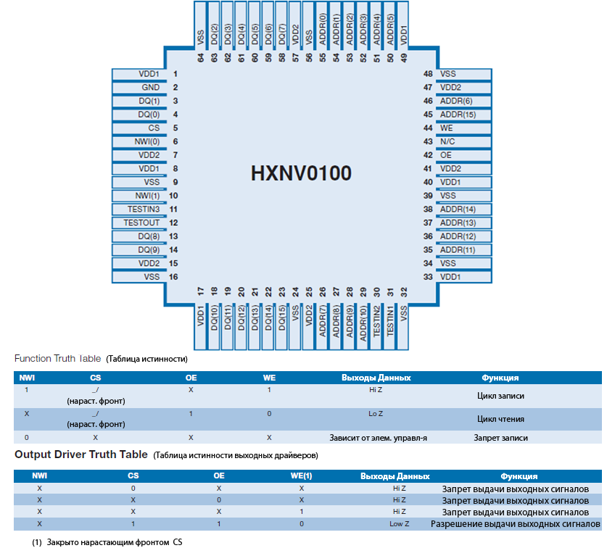

Функциональные возможности ОЗУ и ПЗУ.
MRAM объединяет два сигнала управления записью, позволяющие двум секциям памяти управляться независимо. Два сигнала запрета записи (NWI 0и1) позволяют одной секции работать как ОЗУ, а другой как ПЗУ, под контролем пользователя. Эти сигналы должны быть жёстко разведены (hard wired) на VDD2 или землю, если нужен активный контроль (active control). Если контроль желателен, нужно применять нагрузочный или согласующий выходной (pull up or down) резистор с макс. сопротивлением 5KОм. Для NWI нужно убедиться в соответствии VIH и VIL.

КНИ и технология магнитной памяти.
Процесс КНИ КМОП S150 CMOS - радиационно-стойкий, благодаря использованию развитых и запатентованных схемы, топологии и технологических методик. 150нм техпроцесс формирует 31Å затворный оксид в 1,8В транзисторах и 59Å затворный оксид в 3,3В транзисторах. Элемент памяти – энергонезависимым магнитный туннельный переход (МТП), состоящий из сенсорного (storage) и эталонного (pinned) слоёв, изолированных туннельным барьером. В ходе цикла записи, сенсорный слой записывается при наложении двух ортогональных токов с использованием адресации строка-столбец. Сопротивление МТП зависит от магнитного состояния сенсорного слоя. Структура эталонного слоя используется для сравнения. Сенсорный слой осуществляет обнаружение, усиление и повторение (readback) сигнала. Изменение сопротивления в элементе памяти – результат изменения туннельного магнитного сопротивления между сенсорным и эталонным слоями, зависящего от магнитного состояния сенсорного слоя. Память не подвержена износу.

Код исправления ошибок. 5-битный код Хэмминга.
5-битный код исправления ошибок Хэмминга создан для всех записанных данных. Этот код разрешает коррекцию всех однобитовых ошибок, согласно адресу (per address). В цикле чтения, слово данных считывается из памяти и при необходимости корректируется, до его помещения в выходную шину данных (output data bus). При этом изменений фактических данных в ячейках памяти не происходит. Они меняются только при записи новых значений.
Радиационные характеристики. Характеристики устойчивости к стрессам.

Общая ионизирующая доза радиации.
Характеристики MRAM удовлетворяют всем установленным значениям (по функциональности и электрическим параметрам) после воздействия указанного значения общей ионизирующей дозы. Каждый электрический и временной параметр останется в указанных пределах после отдачи (post rebound) и после 15 лет работы. Стойкость к общей ионизирующей дозе гарантируется, благодаря контролю характеристик на тестовых транзисторах (wafer level testing of process monitor transistors) при рентгеновском излучении 10 КэВ. Проводится проверка корреляции под действием 10КэВ рентгеновских лучей при мощности дозы 5×10⁵ рад (SiO₂)/мин, T= 25°C и гамма-излучении (источник - кобальт 60), чтобы убедиться, что проверка уровня изделия под рентгеновскими лучами соответствует стандартным военным условиям испытаний.

Кратковременное импульсное ионизирующее радиоактивное излучение
MRAM сохраняет возможности записи, чтения и хранения данных во время воздействия кратковременного импульсного ионизирующего излучения (вплоть до указанного в спецификации значения для этого излучения, при рекомендуемых рабочих условиях) и после такого воздействия. Чтобы гарантировать соответствие параметров до, во время и после излучения (ухудшение временных характеристик во время воздействия импульса: ±10%), предложено поместить «конденсатор жёсткости» (stiffening capacitance) рядом с корпусными выводами VDD2 и GND и корпусными выводами VDD1 и GND. Также рекомендуется, чтобы индуктивность между корпусными выводами MRAM и «конденсатором жёсткости» составляла менее 1 нГ. Если она не удовлетворяет (not operate through) требованиям к нормальному хранению данных (valid stored-data requirements), рекомендуются типовые монтируемые на схемную плату (circuit board mounted) непарные (de-coupling) конденсаторы. Характеристики MRAM в рекомендуемых рабочих условиях удовлетворяют всем установленным значениям после облучения радиационными импульсами вплоть до указанного в спецификации предела стойкости схемы по мощности дозы. Следует заметить, что ток, проходящий во время импульса через входы, выходы и питание MRAM могут существенно превышать нормальный. Схема (application design) должна приспосабливаться к этим эффектам.

Нейтронное излучение.
Каждый электрический и временной параметр MRAM удовлетворяет установленному значению после воздействия потока нейтронов в указанных режимах работы и хранения данных. Устройство может принимать на себя 1 МэВ эквивалентной нейтронной энергии.

Частота появления случайных ошибок.
Частота появления случайных ошибок (SER) MRAM в рекомендуемых рабочих условиях соответствует указанной. Уровень стойкости ограничен 90% Адамса при наихудших условиях при воздействии космических лучей на геосинхронных орбитах.

Эффект защёлкивания
MRAM не «защёлкивается» при любом, даже самом сильном радиационном воздействии, испытанном в рекомендуемых рабочих условиях. Производство ИМС с КНИ-подложкой обеспечивает оксидную изоляцию между смежными p-МОП и n-МОП транзисторами и устраняет все возможные паразитные структуры защёлкивания SCR-типа. Выполнены необходимые контакты к корпусу (body tie connections) через подложки p- и n-канальных структур, чтобы гарантировано избежать пробоя (snapback) истоков/стоков.

Основные данные по радиационной стойкости
Параметр | Предел | Единицы | Условия испытаний  VDD1 = 1,65 – 1,95 В  VDD2 = 3,00 – 3,60 В  T_{C} = -40 – 105 °C
Общая доза: «Аш»-уровень | ≥ 1×10⁶ | Рад(Si) | Т_{А}=25°С, рентген или Со₆₀
Частота случайных ошибок | ≤ 1×10⁻¹⁰ | Ош/бит-день | Запись или чтение
Сбои при мощности кратковременной дозы | ≥ 1×10⁹ | Рад(Si)/s | Длина импульса = 20нс +/- 5нс FWHM, рентген. лучи
Предел стойк. при мощности кратковременной дозы | ≥ 1×10¹² | Рад(Si)/s | Длина импульса = 18-25нс FWHM, рентген. лучи
Плотность потока нейтронов | 1×10¹⁴ | Ней/см² | 1 МэВ эквивалентной энергии
Примечание: 90% Адамса в наихудших условиях по среде и рабочим условиям (напряжение, температура и рабочие условия памяти, н.р. статический или динамический режим).

Характеристики магнитного поля
Все установленные параметры сохраняются при действии магнитного поля вплоть до указанного (на всём диапазоне температур). Более сильные поля влияют на работу ИМС.
Параметр | Предел | Единицы | Условия испытаний
Магнитное поле | 50 | Oe (эрстеды) | VDD1 = 1,8 В, VDD2 = 3,3 В,  T_{C} = -40 – 105 °C

Рекомендуемые рабочие условия
Символ | Параметр | Мин | Средн | Макс | Единицы
VDD1 | Положительное напряжение питания | 1,65 | 1,80 | 1,95 | В
VDD2 | Положительное напряжение питания | 3,0 | 3,3 | 3,6 | В
T_{C} | Внешняя температура корпуса | -40 | 25 | 105 | °С
V_{PIN} | Напряжение на любом выводе | -0,3 | - | VDD2+0,3 | В

Абсолютные максимальные значения электрических праметров
Символ | Параметр | Мин | Макс | Единицы
VDD1 | Положительное напряжение питания | -0,5 | 2,5 | В
VDD2 | Положительное напряжение питания | -0,5 | 4,6 | В
V_{PIN} | Напряжение на любом выводе | -0,3 | VDD2+0,5 | В
T_{EXP} | Макс. температура перехода при установившемся воздействии | - | 125 | °С
T_{SOLDER} | Температура припайки | - | 260°С | °С×сек
P_{D} | Рассеяние энергии корпусом | - | 2,5 | Вт
P_{JC} | Термостойкость корпуса | - | 4,0 | °С/Вт
V_{PROT} | Напряжение ESD-защиты | 2000 | - | В
T_{J} | Температура перехода в кремнии | - | 175 | °С
T_{MTJ} | Температура МТП | - | 160 | °С
Примечания:
(1) Все максимумы и минимумы характеризуют уровни стойкости к стрессам, а не рекомендуемые условия. Стрессы, превышающие указанные, могут вызвать мгновенное и необратимое повреждение. Частое или длительное действие макс. допустимых стрессов влияет на надёжность.
(2) Опорным напряжением является VSS
(3) Рассеяние энергии корпусами IDDS, IDDOP и IDDSEI, плюс рассеяние на выходных драйверах MRAM из-за внешней нагрузки не должно превышать указанное значение P_{D}.
(4) Вход ESD-защиты класса 2 удовлетворяет стандарту «MIL-STD-883, метод 3015»
(5) Температуру припайки 260°C можно держать максимальной не дольше 180 секунд.
(6) Такая T_{EXP} не должна держаться дольше суток (или пересчитать с учётом Ea = 1.235 эВ)

Ёмкость
Параметр | Описание | Мин | Макс | Ед. | Комментарии
C_{IO} | Ёмкость Вх/Вых | - | 15 | пФ | V_{IO} = V_{DD1} или V_{SS}, f = 1МГц
C_{I} | Входная ёмкость | - | 12 | пФ | V_{I} = V_{DD2} или V_{SS}, f = 1МГц
C_{NWI} | Ёмкость NWI | - | 10 | пФ | -

Электрические характеристики при постоянном токе
Параметр | Описание | Мин | Макс | Ед. | Комментарии
VIL | Низкий уровень входного напряжения | - | 0,3×VDD2 | В | Все входы, кроме NWI
VIH | Высокий уровень входного напряжения | 0,7×VDD2 | - | В | Все входы, кроме NWI
VIL(NWI) | Низкий уровень вх. напряжения NWI | - | 0,5 | В | NWI входы
VIH(NWI) | Высокий уровень вх. напряжения NWI | 0,9×VDD2 | - | В | NWI входы
VOL | Низкий уровень выходн. напряжения | - | 0,5 | В | IOL = 6 мА
VOH | Высокий уровень выходн. напряжения | VDD2-0,5 | - | В | IOH = -6 мА
IOZ | Выходной ток утечки | -100 | 100 | μА | Элемент памяти «не выбран» или выход неактивен  (CS=0В и OE=0В)
II | Входной ток утечки | -10 | 10 | μА | IIL: V_{IN}=0В, IIH=V_{DD2}  Все вывода, кроме тестовых
IDDSB | Токи простоя | - | 12 | мА | V_{DD1} (1,95 В)
IDDSB | Токи простоя | - | 2 | мА | V_{DD2} (3,60 В)
IDDOPWR1 | Ток V_{DD1} при частоте записи 1 МГц | - | 15 | мА | Ток, обобщающий 200 мА (для каждой 140нс записи) и 2 мА (простой между ними)  1 и 7 МГц – частоты нарастающих фронтов CS.
IDDOPWR7 | Ток V_{DD1} при частоте записи 7 МГц | - | 30 | мА
IDD2OPWR1 | Ток V_{DD2} при частоте записи 1 МГц | - | 30 | мА | Ток, обобщающий 200 мА (для каждой 140нс записи) и 2 мА (простой между ними)  1 и 7 МГц – частоты нарастающих фронтов CS.
IDD2OPWR7 | Ток V_{DD2} при частоте записи 7 МГц | - | 196 | мА
IDDOPR1 | Ток V_{DD1} при частоте чтения 1 МГц | - | 14 | мА | Ток, обобщающий 30 мА (для каждого 110нс чтения) и 12 мА (простой между ними)  1 и 9 МГц – частоты нарастающих фронтов CS.
IDDOPR9 | Ток V_{DD1} при частоте чтения 9 МГц | - | 30 | мА
IDD2OPR1 | Ток V_{DD2} при частоте чтения 1 МГц | - | 8 | мА | Динамический ток, связанный с ёмкостью нагрузки передачи (due to driving load capacitance), охватывает все 16 выходов, переключаемые (swithing) каждый цикл чтения.  I = 16×C×V×F + ток простоя с нагрузкой 70 пФ на выход.  1 и 9 МГц – частоты нарастающих фронтов CS.
IDD2OPR9 | Ток V_{DD2} при частоте чтения 9 МГц | - | 54 | мА
Примечание: Характеристики гарантируются после радиационного воздействия (вплоть до общей ионизирующей дозы 1Мрад(Si) ) при 25°С по стандарту «MIL-STD-883, метод 1019»

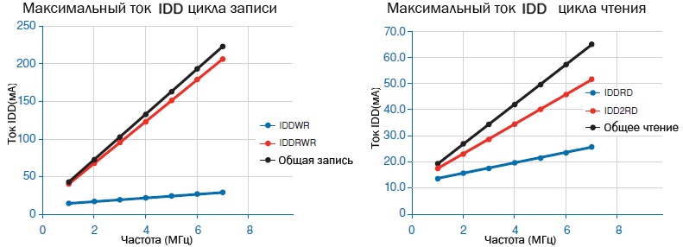
Долговечность
Описание | Мин | Макс | Ед.
Число циклов чтения | 1×10¹⁵ | - | циклы
Число циклов записи | 1×10¹² | - | циклы

Срок хранения данных
Описание | Мин | Макс | Ед. | Условия теста
Срок хранения данных | >15 | - | годы | При включенном и выключенном питании

Корпус (64-выводной CQFP с внешними конденсаторами. Магнитный экран заземлен на корпус.)
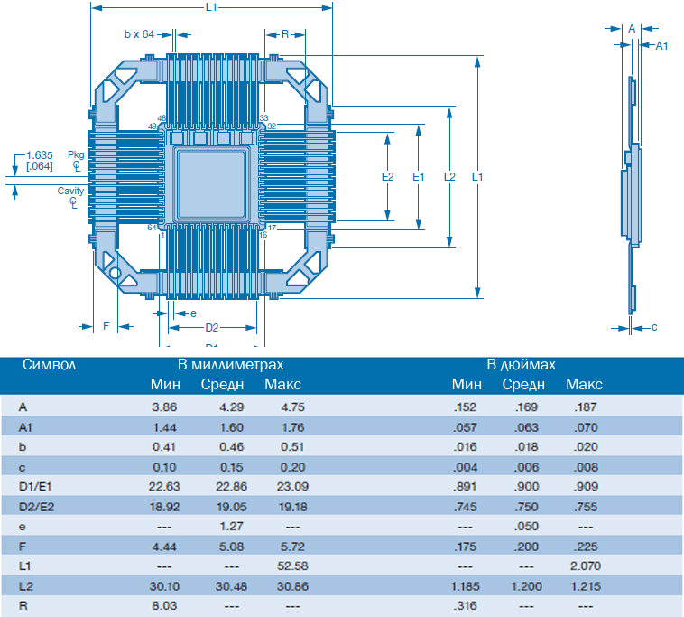
Примечания: Контрольные измерения – в мм. А1 – общая толщина верхнего экрана, крышки, кольца, керамики корпуса, нижнего экрана и закрепителя экранов. Рамка вырезана под держатель.
Цикл чтения

MRAM работает синхронно относительно нарастающего фронта сигнала CS. При подаче сигнала CS, адрес и WE «защёлкиваются» в устройство (latched into the device) и начинается чтение. Позиции (locations) памяти считываются и сравниваются со значениями кода Хэмминга. Любые битовые ошибки обнаруживаются и корректируются.
Если WE во время «защёлкивания» (when latсhed in) низкий, слово данных посылается на выходные драйверы (output drivers). Кроме «защёлкивания» WE, для активации выходных буферов (output buffers) должен быть высоким OE. OE не «защёлкивается» и может устанавливаться высоким до или после нарастающего фронта CS.

Хронометраж цикла чтения при переменном токе
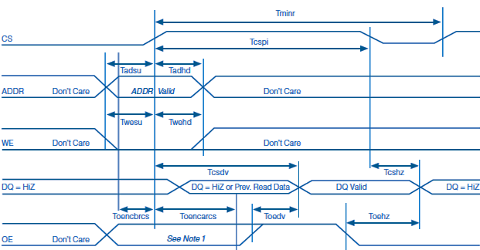
Примечание: Если OE остаётся высоким на протяжении времени Toencbrcs+Toencarcs, вывода DQ будут передавать (drive) считанные ранее данные после роста CS.
Если OE остаётся низким на протяжении Toencbrcs+Toencarcs, вывода DQ остаются в состоянии высокого «третьего значения» (Hi Z).

Период | Описание | Мин | Макс | Ед.
Tadsu | Соединение с адресом (address setup time) | 5 | - | нс
Tadhd | Промежуточное хранение адреса (address hold time) | 15 | - | нс
Twesu | Соединение с WE | 5 | - | нс
Twehd | Промежуточное хранение WE | 15 | - | нс
Tcsdv | DQ соответствует (valid with respect to) нарастающему фронту CS | - | 80 | нс
Toedv | Время доступа к OE | - | 15 | нс
Toehz | OE меняется (de-asserted) на выходное Hi Z | - | 15 | нс
Tcshz | CS меняется (de-asserted) на выходное Hi Z | - | 20 | нс
Tminr | Время цикла чтения | 110 | - | нс
Tcspi | Игнорируемая длина импульса CS –  ложные выбросы данных (glitch) | - | 4 | нс
Toencbrcs | Время от одного из фронтов OE до нарастающего фронта CS | 15 | - | нс
Toencarcs | Время от нарастающего фронта CS до одного из фронтов OE | 65 | - | нс
Цикл записи

MRAM работает синхронно относительно нарастающего фронта сигнала CS. При подаче сигнала CS, адрес и WE «защёлкиваются» в устройстве. Цикл начинается чтением адресованного в данный момент (currently addressed) значения из памяти. Текущие данные памяти (current memory data) сравниваются с данными для записи (the data to be written). Затем данные записываются в тех позициях, где нужно изменить значение.
Конструкция однобитовой ячейки устройства не даёт возможности записывать «0» или «1» в обычном понимании. «Запись» бита может лишь изменить его состояние, поэтому нужно сначала прочесть позиции битов. Только биты, которым нужно поменять состояние, действительно записываются.

Хронометраж цикла записи при переменном токе
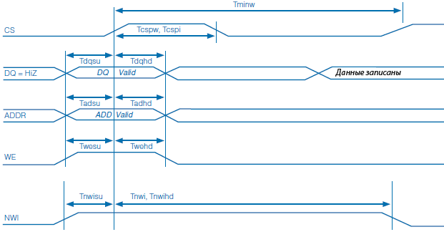
Период | Описание | Мин | Макс | Ед.
Tadsu | Соединение с адресом | 5 | - | нс
Tadhd | Промежуточное хранение адреса | 15 | - | нс
Twesu | Соединение с WE | 5 | - | нс
Twehd | Промежуточное хранение WE | 15 | - | нс
Tcspw | Длина импульса CS - действительная запись (valid write) | 10 | - | нс
Tcspi | Игнорируемая длина импульса CS – ложные выбросы данных (glitch) | - | 4 | нс
Tdqsu | Соединение (с нараст фронтом CS) | 5 | - | нс
Tdqhd | Промежуточное хранение данных (нарастающий фронт CS) | 15 | - | нс
Tnwi | Задний фронт NWI с учётом нарастающего фронта CS (для запрета записи) | - | 40 | нс
Tminw | Время цикла записи | 140 | - | нс

Другие сведения

Хронометраж включения и выключения питания
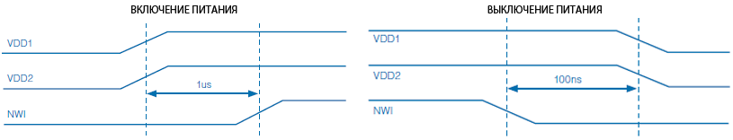
Примечание: в ходе включения NWI всегда сначала устанавливается низким, а затем пребывает неустановленным (de-asserted) в течение 1мкс, пока оба питания достигают 90%-ных значений.

Надёжность
Много лет Honeywell производит ИМС для космических и оборонных систем. Фирма Honeywell поставила тысячи ИМС уровня QML с 1990 года, в котором прошла QML-аттестацию. Мы гарантируем надёжность всех ИМС, которые будут сделаны по техпроцессу КНИ КМОП. Мы соблюдаем «Общие стандарты производства», в том числе:
• Учёт в электрической спецификации возможных механизмов износа, замер параметров на тестовых структурах (электромиграция, TDDB, горячие носители, отрицательное смещение, нестабильность температур, радиация)
• Структурированный и контролируемый процесс проектирования
• Статистически управляемый техпроцесс с непрерывной минимизацией дефектности
• Приёмка партии неразрывно с проверкой процесса (в т.ч, по радиационной стойкости)
• Использование качественных корпусов с подходящими характеристиками.
• Полное тестирование продукции по стандартам: «MIL-PRF-38535» и «MIL-STD 883».

Уровень качества и отбраковка
Техпроцесс КНИ КМОП соответствует «Общим стандартам производства» и имеет QML-аттестацию, которой мы добились многолетней разработкой, испытаниями и непрерывным контролем техпроцессов. Маршрут тестирования включает определённый цикл отсеивания (Класс V и эквивалент Q+) и соответствующий цикл тестов партии (Группы B, C, D и E). Продукция подлежит «Проверке соответствия параметров партии технологии» и «Проверке соответствия по качеству», по «Плану управления качеством».
Класс Q+ подразумевает только стандартные тесты, класс V добавляет тесты стандарта «MIL-PRF-38535». Этот стандарт и наш план определяют группы, подгруппы и размеры.
Группа A | Электрические тесты в рамках приёмочного контроля партий
Группа B | Механические тесты: размеры; действие растворителей; адгезия, сдвиг и прочность крепления выводов; паяемость и др.
Группа C | Испытания на долговечность: 1000 часов при 105°C или эквивалентный тест
Группа D | Тесты корпуса: удары, колебания, соли, катализаторы, влага, окончательная адгезия выводов, адгезия крышки, термошок, термоциклирование, и др.
Группа E | Радиационные испытания
Примечание: некоторые тесты проводились поставщиком корпусов.

Расшифровка номенклатуры кода ИМС (например, ):
- H = «ф.Honeywell», X = «КНИ-техпроцесс», NV = «Энергонезависимая память», 0100 = «1 Мегарад», A = «64-выводной QFP-корпус»
- Уровни отсева: Z = «классV», Y = «классQ+», E = «инженерная модель»
- Стойкость к общей дозе: H = «10⁶ рад(Si)», N = «Нет гарантии радиационной стойкости»
Примечание: Тел. для заказа: 1-800-323-8295, если нужно специальное тестирование, укажите в заказе (purchase order) тесты и размеры образца.

